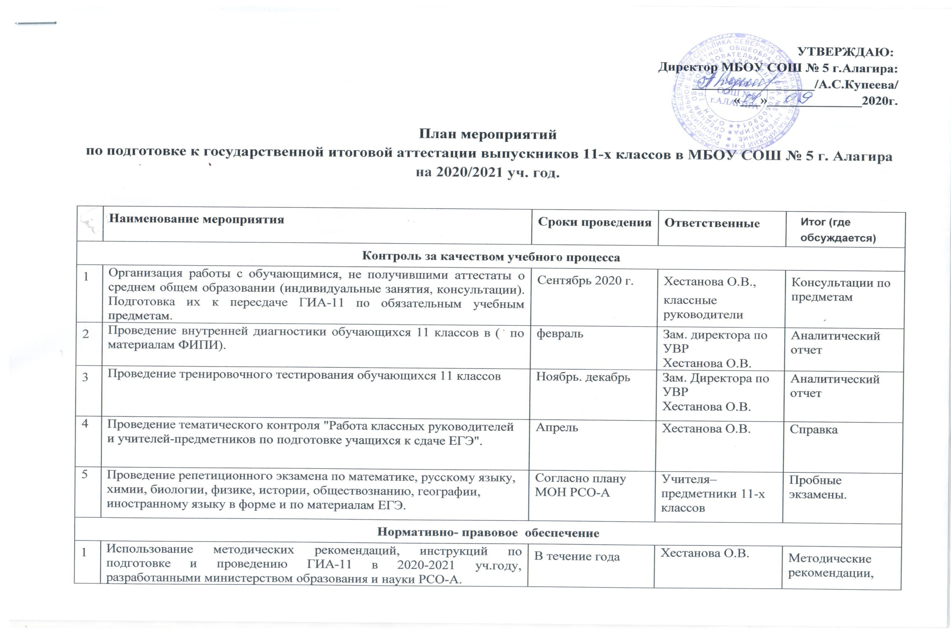

План мероприятий
по подготовке к государственной итоговой аттестации выпускников 11-х классов в МБОУ СОШ № 5 г. Алагира на 2020/2021 уч. год.

Итог (где обсуждается)

№ | Наименование мероприятия | Сроки проведения | Ответственные | Ии
Контроль за качеством учебного процесса
1 | Организация работы с обучающимися, не получившими аттестаты о среднем общем образовании (индивидуальные занятия, консультации). Подготовка их к пересдаче ГИА-11 по обязательным учебным предметам. | Сентябрь 2020 г. | Хестанова О.В.,  классные руководители | Консультации по предметам
2 | Проведение внутренней диагностики обучающихся 11 классов в ( по материалам ФИПИ). | февраль | Зам. директора по УВР  Хестанова О.В. | Аналитический отчет
3 | Проведение тренировочного тестирования обучающихся 11 классов | Ноябрь. декабрь | Зам. Директора по УВР  Хестанова О.В. | Аналитический отчет
4 | Проведение тематического контроля "Работа классных руководителей и учителей-предметников по подготовке учащихся к сдаче ЕГЭ". | Апрель | Хестанова О.В. | Справка
5 | Проведение репетиционного экзамена по математике, русскому языку, химии, биологии, физике, истории, обществознанию, географии, иностранному языку в форме и по материалам ЕГЭ. | Согласно плану МОН РСО-А | Учителя–предметники 11-х классов | Пробные экзамены.
Нормативно- правовое обеспечение
1 | Использование методических рекомендаций, инструкций по подготовке и проведению ГИА-11 в 2020-2021 уч.году, разработанными министерством образования и науки РСО-А. | В течение года | Хестанова О.В. | Методические рекомендации, инструкции по проведению ГИА -11
2 | Оформление папки с нормативной документацией по ГИА-11 | Сентябрь – май | Хестанова О.В. | Папка
3 | Составление списка лиц, привлекаемых к проведению ГИА-11 (руководители, организаторы ППЭ, технические специалисты по работе с программным обеспечением, оказывающие информационно-техническую помощь руководителю и организаторам ППЭ, ассистенты); | Октябрь | Хестанова О.В. | Списки работников ППЭ
4 | Проведение урока-презентации для учащихся 11-х классов на тему "Порядок проведения ЕГЭ. Правила поведения на ЕГЭ". | Апрель | Классный руководитель | Презентация
5 | Издание приказов:  - О назначении ответственного за организацию и проведение ГИА-11;  - О проведении репетиционных экзаменов по предметам;  - Об организации итоговой аттестации;  - Об утверждении графика консультаций для учащихся 11-х классов;  - О допуске учащихся 11-х классов к итоговой аттестации; | Сентябрь  Согласно графику МОН РСО-А  Апрель  Сентябрь  Май | Директор школы | Приказы
Организационное сопровождение ЕГЭ
1 | Обеспечение подготовки и проведения ГИА по обязательным учебным предметам в сентябре 2020 года:  - сбор заявлений о сдаче ГИА-11 в дополнительные сроки;  - проведение ГИА-11 по расписанию, утвержденному приказом Минобрнауки России | ноябрь  2020год | Калаева Б.И.  Хестанова О.В. | Формирование БД участников ЕГЭ по основным предметам
2 | Организация консультативной помощи учащимся 11-х классов | В течение года | Хестанова О.В. | График консультаций
3 | Формирование информации о планируемом количестве участников ГИА в 2021 году из числа:  - выпускников текущего учебного года;  - выпускников прошлых лет;  - лиц с ограниченными возможностями здоровья, инвалидов и детей-инвалидов. | Октябрь, ноябрь | Калаева Б.И..  Хестанова О.В. | Предварительное формирование БД
4 | Уточнение и согласование перечня общеобразовательных предметов, выносимых для сдачи в форме ЕГЭ. | ноябрь | Хестанова О.В. | Выверка
5 | Проведение педсоветов: «Подготовка и проведение государственной (итоговой) аттестации выпускников 9,11-х классов» | декабрь, февраль. | Купеева А.С. | Педсовет
6 | Обеспечение организации и проведения итогового сочинения (изложения):  - организация и проведение школьного этапа итогового сочинения (изложения);  - организация и проведение повторного итогового сочинения (изложения) в дополнительные сроки для обучающихся, получивших неудовлетворительный результат | Декабрь-май | Купеева А.С.  Качмазова С.К.  Хестанова О.В. | Формирование БД итогового сочинения  Согласно графику
7 | Формирование Республиканской Базы данных участников ГИА-11 | Февраль-март | Качмазова С.К.  Хестанова О.В. | База данных
8 | Сбор заявлений учащихся 11-х классов на проведение ЕГЭ по выбранным предметам | Февраль | Качмазова С.К.  Хестанова О.В. | Списки
9 | Психологическое сопровождение подготовки и проведения ЕГЭ в 2020 году | В течение года | Каргинова Ф.А. психолог | Классные часы, индивидуальные консультации.
10 | Проведение инструктажа учащихся 11-х классов перед каждым экзаменом. | Май-июнь | Классный руководитель | Инструкции и методические письма
11 | Проведение ЕГЭ по расписанию, утвержденному Минобрнауки России:  -Информирование учащихся о результатах ЕГЭ, порядке, месте и сроках подачи апелляции;  -Оформление и выдача пропусков для участников и организаторов ЕГЭ;  -Заполнение журнала выдачи пропусков для выпускников 11-х классов; | Май-июнь |  | Хестанова О.В.,  классные руководители
Методическое сопровождение
1 | Проведение семинара-практикума для организаторов по заполнению бланков ЕГЭ | Январь, апрель | Тьюторы:  Калаева Б.И., Абаева Л.А. | Практическое занятие
2 | Проведение тренировочных уроков по заполнению бланков ЕГЭ и анализ допущенных ошибок | Январь  февраль | Классный  руководитель,  учителя математики, русского языка | Практические занятия
3 | Заседание методических объединений с обсуждением вопросов:  - анализ результатов ЕГЭ 11классов 2020 года.  - изучение работы учителей-предметников, работающих в 11-х классах;  - новое в КИМах на 2020 год. | В течение года | Руководители МО, учителя предметники | Заседания ШМО
4 | Проведение тематического контроля "Работа классных руководителей и учителей-предметников по подготовке учащихся к сдаче ЕГЭ". | Апрель | Хестанова О.В. | Справка
Информационная работа
1 | Информирование учителей о новых нормативных документах и изменениях в порядке проведения ГИА-11. | Октябрь-май | Купеева А.С.  Хестанова О.В. | Педсовет
2 | Проведение:  - родительских собраний;  -консультаций, встреч с выпускниками 11-х классов и их родителями (законными представителями) | Сентябрь  Декабрь  Март | Хестанова О.В,  Качмазова С.К. | Протоколы родительских собраний.
3 | Оформление информационного стенда по подготовке и сдаче ГИА для выпускников школы и их родителей | В течение года | Хестанова О.В. | Стенд
4 | Создание страницы "Итоговая аттестация" на сайте школы и образовательном портале «Dnevnik.ru». | Декабрь | Хестанова О.В..  . | Сайт
5 | Обновление информации о ГИА-11 на странице "Итоговая аттестация" на сайте школы и образовательном портале «Dnevnik.ru». | Декабрь-май | Хестанова О.В.. | Сайт

